Ich erforsche
Wasser

Forscherheft von ___________________

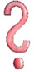 | Ich frage | 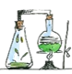 | Ich experimentiere | 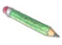 | Ich zeichne und beschreibe
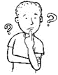 | Ich vermute | 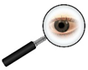 | Ich beobachte | 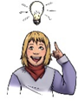 | Ich verstehe und erkläre

Diese Entdeckeraufgaben gibt es:
 | Nr. | Entdeckeraufgabe | Datum | Fertig
Schwimmen und Sinken | 1 a | Was kann schwimmen?
 | 1 b | Warum schwimmt ein Schiff?
Oberflächenspannung | 2 a | Hat Wasser eine Haut?
 | 2 b | Kann Spüli ein Streichholzboot bewegen?
 | 2 c | Wieso geht der Wasserläufer nicht unter?
 | 2 d | Kann man Wasser mit Öl mischen?
Aggregatzustände | 3 a | Langzeit:  Bleibt das Wasser immer, wo es ist?
 | 3 b | Was passiert mit Wasser im Eisfach?
 | 3 c | Was passiert, wenn ich Wasser erwärme?
 | 3 d | Was passiert, wenn ich etwas Salz in das Wasser gebe?
Wasser-verbrauch | 4 a | Wie viel Wasser verbraucht ein tropfender Wasserhahn?
 | 4 b | Wie viel Wasser verbrauche ich beim Duschen?
Körper | 5 a | Warum schwitzen Menschen?
 | 5 b | Wie viel Wasser braucht ein Mensch?

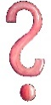
Datum: __________
Was kann schwimmen

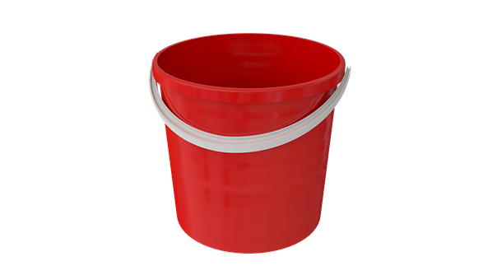
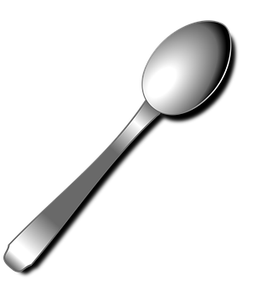
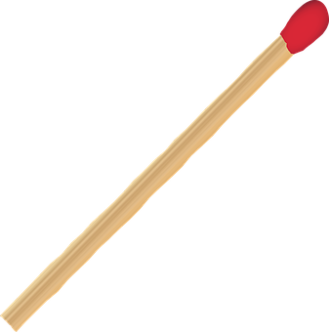
Eimer Wasser
Radiergummi Löffel
Streichholz
??? eigene Gegenstände

Dafür brauchst du:
1a

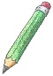
Zeichne den Versuchsaufbau.

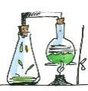
Anleitung

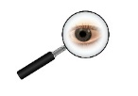
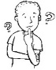
Was schwimmt und was geht unter? Vermute zuerst und teste dann.
Gegenstände | Vermutung |  | Beobachtung
 | schwimmt | sinkt | schwimmt | sinkt
Radiergummi
Löffel

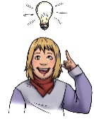
Welche Dinge schwimmen und welche gehen unter?
Weißt du, warum?
____________________________________________________________
____________________________________________________________

Datum: __________
Warum schwimmt ein Schiff?
Schiffe sind heute aus Materialien
gebaut, die eigentlich nicht schwimmen.

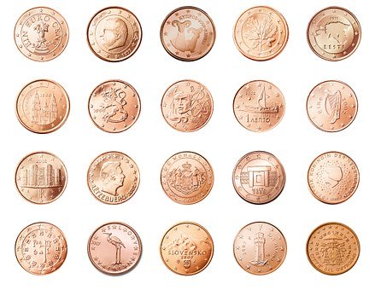
Eimer Wasser
Knete (auch selbstgemacht möglich)
Münzen

Dafür brauchst du:
1b

Vermute:
- Schwimmt Knete? O Ja O Nein
- In welcher Form könnte die Knete am ehesten schwimmen? Zeichne.

Anleitung
- Bringe die Knete zum Schwimmen. Teste dabei verschiedene Formen.
Zeichne den Versuchsaufbau mit einer deiner Knetlösungen.

- Verbessere deine Lösung. Transportiere möglichst viele Münzen mit deinem Knetschiff.
Zeichne die Form deines Knetschiffs. | Form 1: | Form 2: | Form 3:
Wie viele Münzen kann es transportieren? | ___ Münzen | ___ Münzen | ___ Münzen

Welche Form muss das Schiff haben, damit es schwimmt? Beschreibe.
_____________________________________________________________
_____________________________________________________

Zum Ergänzen: www.kinder.wdr.de „Warum schwimmt ein Schiff?“ in die Suche eingeben
Datum: _________
Hat Wasser eine Haut
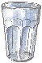
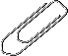
ein Glas oder einen Becher
Wasser Spüli
eine Büroklammer (oder eine Heftzwecke)
einige Centstücke

Dafür brauchst du:
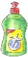
2a

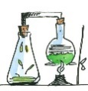
Anleitung
Wasser
- Fülle das Glas randvoll mit Wasser.
- Schätze: Wie viele Centstücke kannst du in das Glas werfen, bis das Wasser überläuft? ____ Centstücke
- Wirf vorsichtig so viele Centstücke in das Glas, bis das Wasser überläuft.
Wie viele sind es? ____ Centstücke

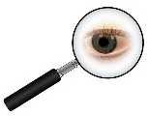

Beobachte, beschreibe und zeichne genau:
Wie sieht das Wasser aus, wenn du das Glas von der Seite anschaust?
________________________________________________________________________________________________________________________________________________________________________________________________________________________________________________________________________________________

- Lege die Büroklammer (die Heftzwecke) vorsichtig auf das Wasser.
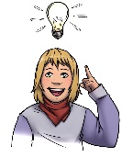
- Schreibe diese Wörter an die richtigen Stellen: Haut - liegen
Die Büroklammer kann auf dem Wasser _______________, weil es so etwas wie eine sehr dünne ________ an seiner Oberfläche hat.
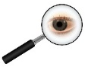
- Tropfe ein kleines bisschen Spüli in das Wasser. Was passiert?
____________________________________________________________________________________________

Hier wird dir noch einmal alles erklärt: www.youtube.com/watch?v=pBQvdLMivRE

Datum: _________
Kann Spüli ein
Streichholzboot bewegen
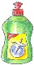
eine Schüssel
Wasser
ein Streichholz (oder ein Stück Alufolie)
Spülmittel

Dafür brauchst du:
2b

Anleitung
- Fülle die Schüssel zur Hälfte mit Wasser.
- Tunke ein Ende des Streichholzes (oder der als Schlange gerollten Alufolie) in ein klein wenig Spülmittel.
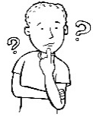
Vermute: Was könnte passieren, wenn du das Streichholz (die Alufolie) auf das Wasser legst?

________________________________________________________________________________________________________________________________
- Lege das Streichholz (die Alufolie) auf das Wasser.
Was passiert?
Beobachte, beschreibe und zeichne genau.

________________________________________________________________________________________________________________________________________________________________________________________________________________________________________________________________________________________

Das Streichholz bewegt sich. Wieso ist das so? Hast du eine Erklärung?
_______________________________________________________________
_______________________________________________________________
Hier wird dir noch einmal alles erklärt: www.youtube.com/watch?v=RRnob4HYwnk

Datum: _________
Wieso geht der Wasserläufer nicht unter
?
2c

- Auf dem Foto siehst du einen Wasserläufer.
Warum geht er nicht unter? Vermute.
____________________________________________
____________________________________________
____________________________________________

- Setze diese Wörter an die richtige Stelle in den Text.
Wasser Spüli festhalten Tiere Büroklammer

Der Wasserläufer und die Wasserhaut
_________________ besteht aus winzig kleinen Wasserteilchen, die sich aneinander festhalten. Sie bilden an der Oberfläche von Wasser so etwas wie eine dünne Haut.
Leichte _________ wie der Wasserläufer können auf dieser Wasserhaut laufen.
Leichte Dinge wie eine ___________________ können darauf liegen. Wenn du Seife oder ________ in das Wasser gibst, drängen sich die Seifenteilchen zwischen die Wasserteilchen. Die Wasserteilchen können sich dann nicht mehr _________ .
Dadurch geht die Haut kaputt.

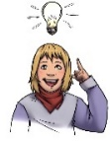
- Was würde mit dem Wasserläufer passieren, wenn du Spüli in einen Teich gibst?
__________________________________________________________________________________________________________________________________________

Hier wird dir noch einmal alles erklärt: www.youtube.com/watch?v=pBQvdLMivRE&t=305s

Datum: _________
Kann man Wasser und Öl mischen
2d
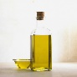
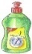
Ein Glas mit Deckel Wasser
Öl Spüli

Dafür brauchst du:

Anleitung
- Fülle die Hälfte des Glases mit Wasser.
- Gib zu dem Wasser so 1 cm Öl. Schraube den Deckel auf das Glas.
Vermute: Was passiert, wenn du das Glas 10 mal kräftig schüttelst.

________________________________________________________________
________________________________________________________________
- Schüttel das Glas 10 mal kräftig. Warte nun 2 Minuten und beobachte.
Was passiert?
Beschreibe und zeichne. Beschrifte deine Zeichnung.

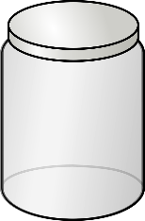
Nach dem Schütteln
Vor dem Schütteln

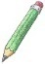
________________________________________________________________________________________________________________________________________________________________________________________________________________________________________________________________________________________

- Gib jetzt einen kleinen Spritzer Spüli in das Glas und schließe es.
Vermute: Was passiert, wenn du das Glas jetzt schüttelst.

___________________________________________________________________
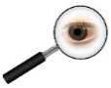
___________________________________________________________________
- Schüttel das Glas kräftig. Was passiert? Beschreibe und zeichne.
Mit Spüli
_________________________________________________________
_________________________________________________________

Datum: __________
Bleibt das Wasser immer, wo es ist

Dafür brauchst du:
3a
Eimer Wasser
ein durchsichtiges Glas
einen Folienstift
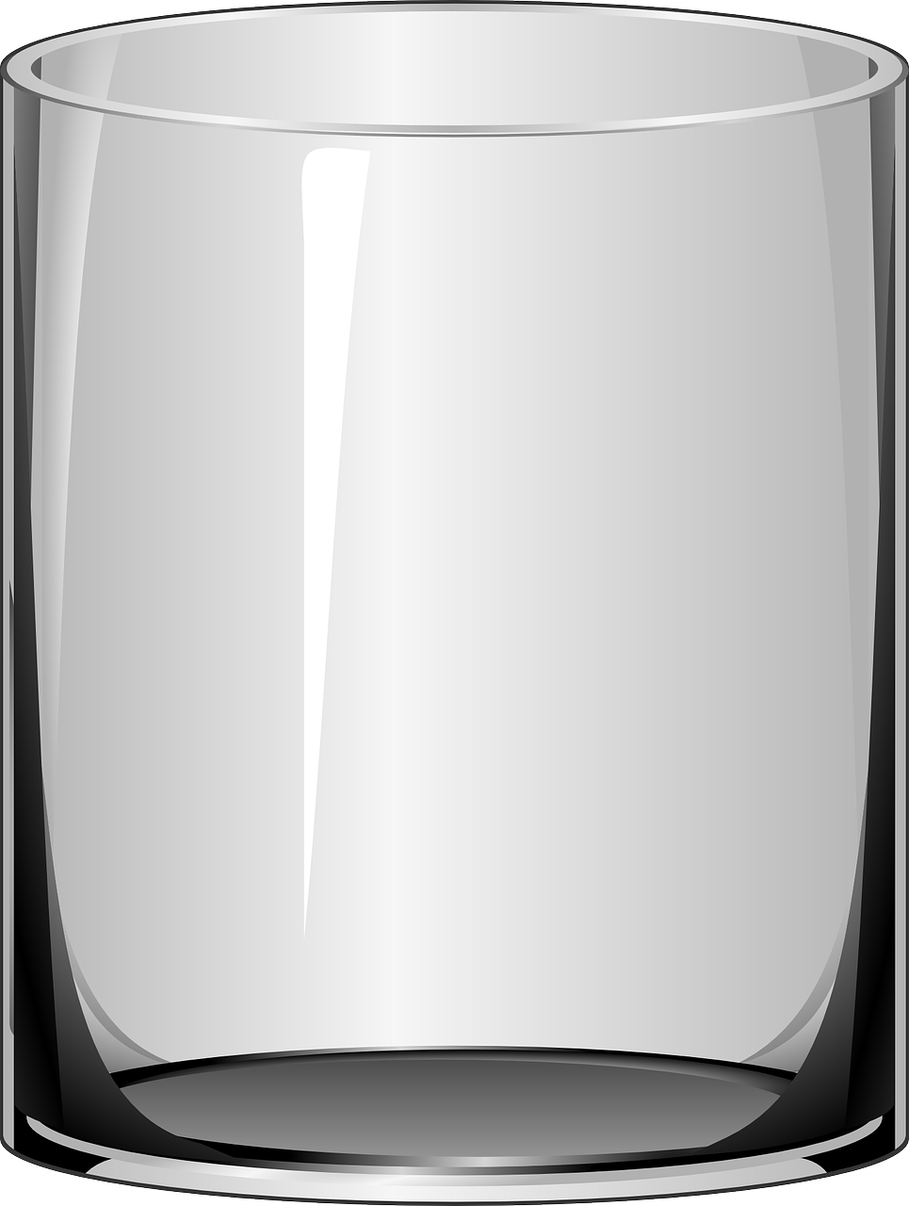

Vermute:
Was passiert mit dem Wasser, wenn du das Glas zur Hälfte mit Wasser füllst und 10 Tage auf die Fensterbank stellst?

_________________________________________________________________________
_________________________________________________________________________
Anleitung
- Fülle das Glas zur Hälfte mit Wasser. Markiere, wie hoch das Wasser steht.
- Stelle es auf eine Fensterbank.
- Schaue täglich nach, wie hoch das Wassser steht. Male es in die Gläser.

Was passiert? Beschreibe

_________________________________________________________________________
_________________________________________________________________________

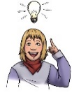
Hast du eine Idee, wo das Wasser hin geht?

_________________________________________________________________________
_________________________________________________________________________

Zum Ergänzen: www.nela-forscht.de/experimentierwelt/wasser

Datum: __________
Was passiert mit Wasser im Eisfach

Dafür brauchst du:
Eimer Wasser
ein durchsichtiges Glas
einen Folienstift
3b

Vermute:
Was passiert in einem mit Wasser gefüllten Glas, wenn du es einen Tag lang in das Eisfach stellst?

_________________________________________________________________________
_________________________________________________________________________
Anleitung
- Fülle etwas Wasser in ein Glas und markiere den Wasserstand.
- Stelle das Glas in das Eisfach und warte einen Tag.
Zeichne den Eisstand ein.

Was passiert? Beschreibe

_________________________________________________________________________
_________________________________________________________________________
Wasser ist ein besonderer Stoff. Wenn es fest (zu Eis) wird, wird es größer. So kann das Eis schwimmen. Wenn du Saft einfrierst, kannst du dir Schleckeis machen.

Zum Ergänzen: www.nela-forscht.de/experimentierwelt/wasser
Datum: __________
Was passiert, wenn ich Wasser erwärme
(Nur mit Eltern durchführen!)

einen Topf
eine Herdplatte
Wasser

Dafür brauchst du:
3c
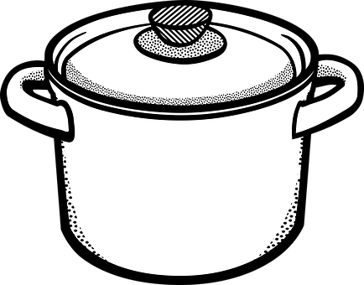
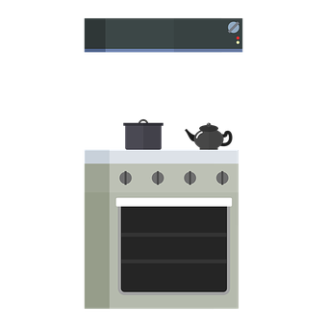

Vermute:
Was passiert mit Wasser, wenn du es in einem Topf erwärmst?

_________________________________________________________________________
_________________________________________________________________________
Anleitung (Nur mit Hilfe der Eltern durchführen!)
- Fülle ein wenig Wasser in den Topf und stelle ihn ohne Deckel auf die Herdplatte und koche das Wasser.
- Halte nun einen Deckel über das kochende Wasser.

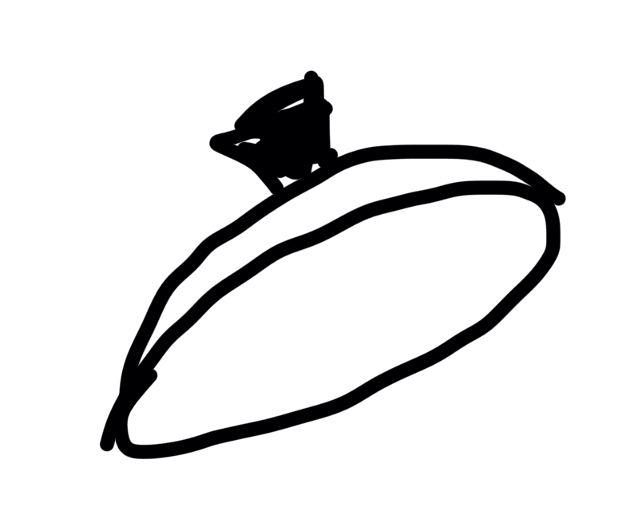
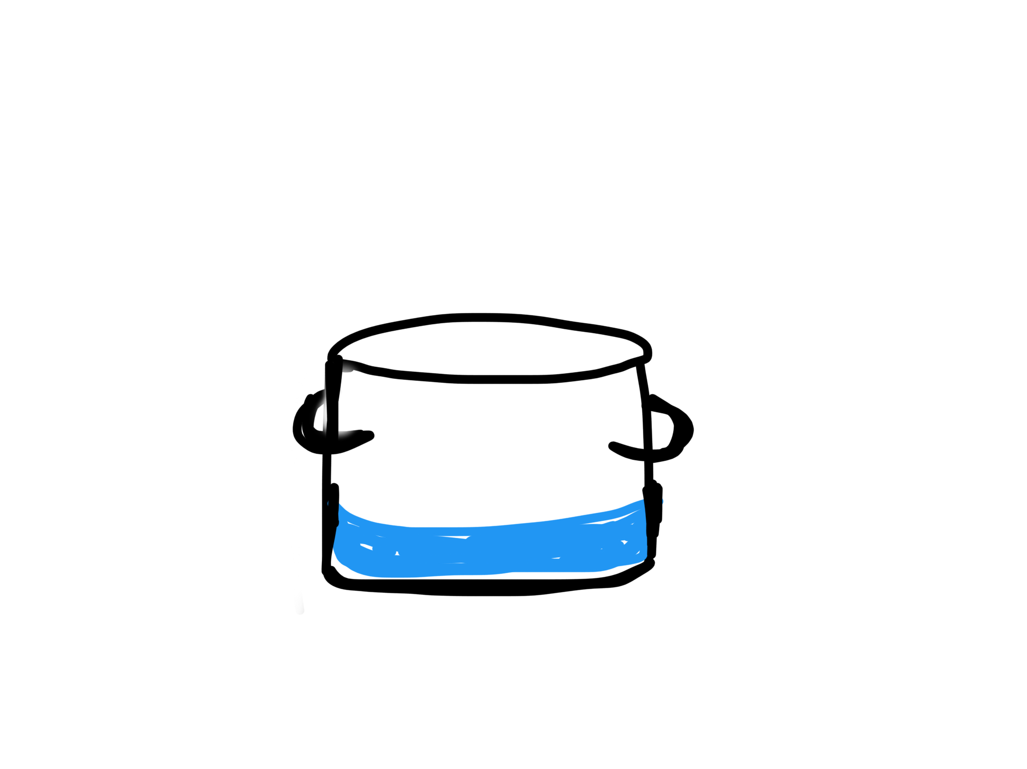

Beobachte und zeichne, was passiert.

Beobachte und zeichne, was passiert.

Wenn das Wasser kocht, entsteht ___________ und das Wasser

geht in die ___________.
Am Deckel bilden sich _____________.
Man nennt das Kondensieren.

Zum Ergänzen: www.nela-forscht.de/experimentierwelt/wasser
Datum: __________
Was passiert, wenn ich Salz in Wasser gebe

Dafür brauchst du:
einen Teelöffel Wasser
ein durchsichtiges Glas
etwas Salz
3d

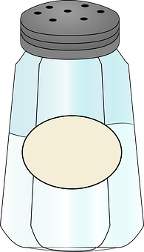

Vermute:
Was passiert, wenn du einen Löffel voller Salz in ein halbes Glas Wasser gibst und rührst?
O Das Salz sinkt auf den Boden.
O Das Salz verschwindet im Wasser. Du siehst es nicht mehr.

Anleitung
- Fülle das Glas etwas mehr als bis zur Hälfte mit Wasser.
- Gebe dann einen Teelöffel Salz in das Wasser und rühre.

Beobachte und zeichne.

Was passiert mit dem Salz?

Das Salz _______________ sich auf.
Tipp:
Probiere vorsichtig das Wasser.
Wie schmeckt es?
______________________________________________________________

.

- Zähle: Wie viele Teelöffel Salz kannst du im Wasser auflösen? ____ Teelöffel Salz

Hast du eine Idee, wie du das Salz aus dem Wasser zurückbekommst?

Wenn du das herausfindest, weißt du, wie früher und noch heute Salz hergestellt wird.
_________________________________________________________________________
_________________________________________________________________________

Zum Ergänzen: www.helles-koepfchen.de Salzgewinnung in die Suche eingeben
Datum: __________
Wie viel Wasser verbraucht ein tropfender Wasserhahn

4a
ein Glas oder einen Becher
einen Wasserhahn eine Uhr
einen Folienstift

Dafür brauchst du:

Anleitung
- Drehe den Wasserhahn ein wenig auf, sodass er ganz leicht tropft.
Vermute: Wie viel Wasser tropft in einer Stunde aus dem Wasserhahn?
Markiere deine Vermutung von außen an dem Becher.
Zeichne deine Markierung hier ein:

- Stelle deinen Becher unter den Wasserhahn.
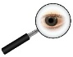
Zeichne den Versuchsaufbau: (Wasserhahn und gefüllter Becher)

- Nach einer Stunde: Schließe den Wasserhahn.
- Markiere von außen an dem Becher, wie hoch das Wasser steht.
- Zeichne den Stand des Wassers ungefähr ein:

- Wie viele Stunden dauert es, bis der Becher voll ist? _____ Stunden
- Wie viele Becher würde ein tropfender Wasserhahn an einem Tag füllen?
(1 Tag = 24 Stunden) _____ Becher

Datum: __________
Wie viel Wasser verbrauche ich beim Duschen

4b
einen Putzeimer (10 Liter)
eine Dusche eine Uhr

Dafür brauchst du:

Vermute: Wie lange dauert es, einen Eimer Wasser zu füllen?

_____ Minuten

Wie viel große Eimer Wasser verbrauchst du beim Duschen?

_____
Anleitung
- Fülle einen Eimer mit warmem Wasser.
⇨ Wie lange dauert es? _____ Minuten
- Dusche dich nun mit diesem Eimer:
  - Mache dich ein bisschen nass.
  - Seife dich ein.
  - Wasche die Seife ab.
(Wenn ein Eimer nicht reicht, fülle ihn noch einmal.)
Wie viele Eimer Wasser hast du zum Duschen gebraucht?

_______________________________________________________________
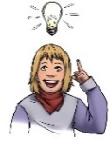
Welche Tipps zum Wasser Sparen beim Duschen fallen dir nun ein?

____________________________________________________________________
____________________________________________________________________

____________________________________________________________________
Hier findest du noch mehr Wasserspartipps:
www.kindernetz.de/infonetz/tiereundnatur/wasser/wasserspartipps/-/id=97844/nid=97844/did=97966/1f07zmx/

Datum: __________
Warum schwitzen Menschen

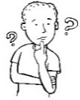
Vermute: Warum schwitzen Menschen?
_________________________________________________________________________________
_________________________________________________________________________________
5a
Anleitung
- Springe 20 Mal einen Hampelmann.
- Renne auf der Stelle und zähle dabei zwei Mal bis 20.
- Gehe 20 Mal in die Hocke und springe direkt wieder hoch.
Schwitzt du nun? O Nein ⇨ Wiederhole die Übungen.
O Ja ⇨ Lies weiter.
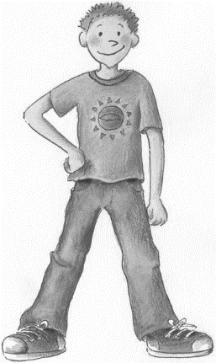
Beobachtung
- Wie fühlst du dich jetzt? Ist dir O warm oder O kalt?
- Wo schwitzt du? Male die Körperstellen blau an.
- Wie fühlen sich die Körperstellen, an denen du schwitzt, an?
O warm O kalt
- Wasche dir gut die Hände.
Berühre mit einem Finger deinen Schweiß und probiere ihn. Wie schmeckt er?
_____________________________________________________________________
- Nimm dir nun ein dünnes Buch oder einen Block.
Fächer dir an eine Stelle, an der du geschwitzt hast, Luft zu.
Dadurch fühlt sich die Stelle O kälter oder O wärmer an.

heiß – kühlt - Klimaanlage
Schreibe die Wörter an die richtige Stelle.
Schwitzen kann man mit einer ________________________ vergleichen.
Wenn dein Körper zu ____________ wird, produziert er Schweiß.
Durch die Flüssigkeit auf der Haut _____________ der Körper wieder ab und kann so nicht überhitzen.
Hier erfährst du noch mehr über das Schwitzen:
www.youtube.com/watch?v=BuuoHogVkQU

Datum: __________
Wie viel Wasser braucht der Mensch
5b

Vermute: Wie viel Wasser solltest du an einem Tag trinken? ______ Gläser

- Male jedes Mal, wenn du einen Becher Wasser trinkst, einen Becher blau aus.

- Welche Getränke habt ihr Zuhause? Suche drei aus.
Schau nach, wie viel Zucker in ihnen enthalten ist.

Getränk | Zucker | Viel trinken | Wenig trinken
Wasser | 0 g | x
- Der Körper besteht zu einem großen Teil aus Wasser. Male den Menschen bis zu der Linie von den Füßen an blau aus.
⇨ So viel Wasser befindet sich in seinem Körper.

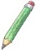
- Lies den Text. Welche Teile des Körpers brauchen viel Wasser? Umkreise sie gelb.
Wasser hat viele Aufgaben. Deine Muskeln können nur richtig arbeiten, wenn sie genug mit Wasser versorgt werden. Auch das Gehirn braucht viel Flüssigkeit. Wenn du zu wenig trinkst, wirst du schnell müde und kannst dich nicht gut konzentrieren.
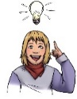
Trinke jeden Tag etwa sechs Gläser Wasser oder Tee.

Was kann passieren, wenn du zu wenig trinkst?
_____________________________________________________________________

